Konspekt pozalekcyjnych zajęć wychowawczych

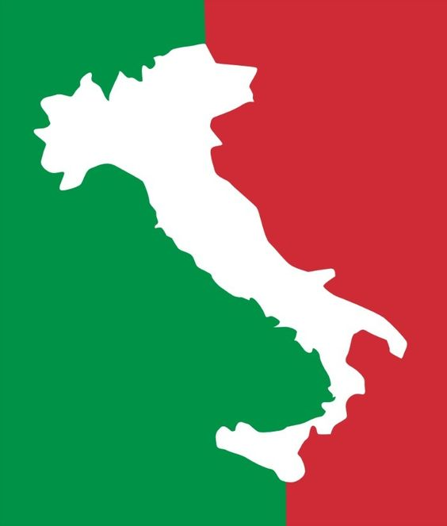
(Fot. źródło: https://www.via-italia.pl/wloskaflaga/. Dostęp: 23.10.2020)

Temat: Bandiera italiana czyli o włoskiej fladze.

Nauczyciel prowadzący: Anna Trzcińska
Miejsce i termin: zajęcia online dla ZSS nr 78 w IPCZD, październik 2020 r.
Grupa: starsza wychowanków

Kompetencje kluczowe:
- porozumiewanie się w języku ojczystym;
- umiejętność uczenia się;
- społeczne i obywatelskie;
- świadomość i ekspresja kulturowa;
- naukowe.

Cele ogólne:
- zwrócenie uwagi na piękno i różnic otaczającego nas świata;
- rozwijanie poczucia estetyki i wrażliwości;
- rozwijanie zainteresowań związanych z językiem innego narodu europejskiego;
- pobudzanie aktywności pacjentów;
- budowanie i wzmacnianie relacji z rodzicami;
- doskonalenie umiejętności pracy zdalnej.

Cele szczegółowe:
- poznanie elementów kultury i historii Włoch;
- pobudzanie aktywności umysłowej;
- stymulowanie koncentracji i uwagi;
- rozwijanie zainteresowań kulturowych;

Cele terapeutyczne:
- łagodzenie napięć emocjonalnych związanych z leczeniem oraz z pobytem w szpitalu poprzez udział w zajęciach;
- rozpoznawanie swoich mocnych stron;
- rozwijanie szacunku do innych kultur i siebie;
- dostarczanie pozytywnych treści o sobie;
- budowanie poczucia bezpieczeństwa, szacunku i zaufania.

Metody:
- podająca – objaśnienia, polecenia;
- działania praktyczne.

Środki dydaktyczne:
- tekst przewodni;
- autentyczna włoska flaga;
- plansze w trzech kolorach: zielony, biały, czerwony;
- linki: https://www.via-italia.pl/wloskaflaga/, http://loveeattravel.com/2016/06/27/symbole-narodowe-wloch/ (dostęp: 23.10.2020);
- atlas świata: flagi
- materiały plastyczne (papier techniczny formatu A3, farby).

Przebieg zajęć:
1. Wstęp: przywitanie wychowanków i zaproszenie wraz z rodzicami do uczestnictwa w zajęciach.
2. Objaśnienie tematu i formy zajęć.

3. Część właściwa:

Narodowa flaga Włoch, czyli Bandiera nazionale italiana, powszechnie nazywana jest również Il Tricolore. Prostokąt podzielony na trzy pionowe pasy, kolejno zielony, biały i czerwony. Niektórzy tłumacząc pochodzenie kolorów odwołują się do włoskiej kuchni oraz jej typowych produktów, które są odpowiednikami narodowych barw: zielony – bazylia, biały – ser mozzarella oraz czerwony, jak słynne włoskie pomidory. A jak jest naprawdę?

Bandiera italiana narodziła się 14 listopada 1794 roku, jako symbol militarny. Miało to miejsce w Bolonii, stolicy Republiki Cispadańskiej. Wtedy to Giovanni Battista De Rolandis i Luigi Zamboni, użyli jej podczas zamieszek przeciw władzy absolutnej, która sprawowała ją nad miastem przez prawie 200 lat. Tych dwóch młodych ludzi, zainspirowało się rewolucją francuską i zapragnęli oni, aby ich bunt miał swój symbol rozpoznawczy. Zamienili oni kolor niebieski na zielony, jednak znaczenie pozostało bez zmian. Cel był jeden, lud we Włoszech, jak ten we Francji dążył do SPRAWIEDLIWOŚCI –Giustizia, RÓWNOŚCI – Uguaglianza, BRATERSTWA – Fratellanza.

Odtąd flaga brała udział we wszystkich walkach o niepodległość. Jej obecny wygląd i status został przypieczętowany 2 lutego 1946. Dwa lata później, w Konstytucji Republiki, artykuł 12 określił jej przeznaczenie. W 1997 roku można było obchodzić 200 lecie jej istnienia.
Flaga Włoch to nie tylko kolory zaczerpnięte z palety barw, pod każdym z nich kryje się głębsze znaczenie:
- czerwony symbolizuje krew, cierpienie wszystkich tych, którzy realizowali wspólny sen o wolności i opowiedzieli się po stronie jedności Włoch;
- biały symbolizuje wiarę katolicką i Alpy;
- zielony to nadzieja na Włochy wolne i zjednoczone, pragnienie Włochów, którzy poświęcili życie dążąc wiernie do tych wartości.

4. Wspólne układanie plansz w kolorach zielonym, białym i czerwonym we flagę Włoch.
5. Porównanie z autentyczną flagą Włoch
6. W atlasie świata, w rozdziale: flagi, wychowankowie wyszukują kraje, które mają identyczną lub podobną flagę pod względem kolorystycznym. Rozmowa i dzieleni się zdobytymi informacjami.

7. Podsumowanie zajęć.
Dzieci proszone są o wypowiedź, co było w dzisiejszych zajęciach interesujące, a co sprawiło trudność. Która informacja była dla nich zaskakująca? A może któraś brzmiała zabawnie?
Podziękowanie za udział i zachęcenie wychowanków do wykonania karty pracy.

Karta pracy – pozalekcyjne zajęcia wychowawcze

Temat: Bandiera italiana czyli o włoskiej fladze.

Kompetencje kluczowe:
- językowe w obrębie języka obcego nowożytnego
- świadomość i ekspresja kulturowa;
- uczenie się.

Cel:
- rozwijanie poczucia estetyki poprzez różne formy ekspresji plastycznej;
- rozwijanie zainteresowań o świecie.

Przebieg:

1. Odpowiedz na poniższe pytania (samodzielnie lub przy aktywnym udziale rodziców/opiekunów):

- Jak nazywa się w języku włoskim flaga Włoch?
- Ile i jakie ma kolory?
- Co symbolizują poszczególne kolory?
- Jak miłośnicy kuchni śródziemnomorskiej tłumaczą poszczególny kolor?
- Kiedy powstała włoska flaga?
- Ile ma lat?

2. Na kartce papieru technicznego formatu A3, namaluj flagę Włoch. Możesz posłużyć się włoskimi produktami spożywczymi, o których wspomnieliśmy.



(Fot. źródło: http://loveeattravel.com/flaga-wloch-z-jedzenia/. Dostęp: 23.10.2020)

Opracowanie: Anna Trzcińska

